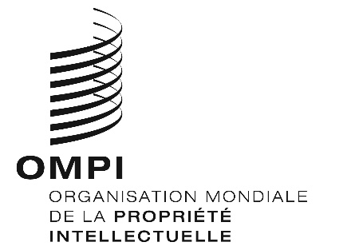
AVIS N° 18/2021

Protocole de Madrid concernant l’enregistrement international des marques

Déclaration faite en vertu de l’article 8.7)a) du Protocole de Madrid : Émirats arabes unis

- Le Directeur général de l’Organisation Mondiale de la Propriété Intellectuelle (OMPI) a reçu du Gouvernement des Émirats arabes unis la déclaration visée à l’article 8.7)a) du Protocole de Madrid, selon laquelle les Émirats arabes unis souhaitent recevoir une taxe individuelle lorsqu’ils sont désignés dans une demande internationale, dans le cadre d’une désignation postérieure à un enregistrement international et à l’égard du renouvellement d’un enregistrement international dans lequel les Émirats arabes unis ont été désignés (au lieu d’une part du revenu provenant des émoluments supplémentaires et des compléments d’émoluments).
- Conformément à la règle 35.2)b) du règlement d’exécution du Protocole de Madrid, le Directeur général de l’OMPI a établi, après consultation de l’Office des Émirats arabes unis, les montants suivants de ladite taxe individuelle en francs suisses :
RUBRIQUES |  | Montants  (en francs suisses)
Demande ou  désignation  postérieure | – pour chaque classe de produits ou services | 1630
Renouvellement | – pour chaque classe de produits ou services | 1630

3. Cette déclaration prendra effet le 28 décembre 2021. Par conséquent, les montants susmentionnés devront être payés lorsque les Émirats arabes unis
a) sont désignés dans une demande internationale qui est reçue par l’Office d’origine à cette date ou postérieurement; ou
b) font l’objet d’une désignation postérieure qui est reçue par l’Office de la partie contractante du titulaire à cette date ou postérieurement, ou est présentée directement au Bureau international de l’OMPI à cette date ou postérieurement; ou

c) ont été désignés dans un enregistrement international dont le renouvellement est effectué à cette date ou postérieurement.

Le 4 novembre 2021

